

应用软件综合课程设计 I
实验报告——系统设计与实现

项目名称： | 食堂外卖系统——地址管理、用户下单、浏览商品、购物车、微信登录、历史订单
专业年级： | 软件工程专业2023级
姓名（学号）： | ****（2023*****）
指导老师（职称）： | 韩敏（教授）
提交日期： | 2026年**月**日

要求：
- 本报告电子版的命名格式为：【组号】：+学号+姓名+负责的业务。
主要内容包括
- 前言：介绍系统与本人负责部分的关系
- 功能设计：功能层次方框图+各功能作用的描述
- 数据库设计：实体关系、逻辑表结构设计
- 按功能进行详细设计：界面设计、程序流程图、类图等
- 系统实现：功能界面展示、关键代码、时序图

目 录

1、前言 5
1.1系统目标 5
1.2编写目的 5
1.3 读者对象 5
1.4 背景 5
1.5 术语与缩写解释 5
1.6 流程图标定义 5
1.7 参考资料 6
2、系统解决方案 7
2.1总体解决方案 7
2.2软件结构设计 8
2.3系统业务描述 10
3、数据库设计 11
3.1系统数据库的概念模型设计 11
3.2数据库的表结构 11
4、系统功能详细设计 13
4.1送检不合格品退货 13
5、系统程序和技术实现 16

1、前言

1.1系统目标
本系统设计与实施完成应实现以下目标：
。。。。

1.2编写目的
本文档也作为后期程序开发和项目实施的依据，用于。。。。

1.3 读者对象
本文档预期读者为所有参与此项目的人员，具体包括：
- 最终用户
- 概要和详细设计者
- 编码者
- 系统测试者
- 系统维护者

1.4 背景
系统名称：******
项目委托单位：*****
项目开发单位：********

1.5 术语与缩写解释

1.5.1 联销车经销商

1.5.2 现款车经销商

1.5.3 周转车

1.6 流程图标定义
图标 | 定义 | 图标 | 定义
 | 开始或结束 |  | 打印单据
 | 操作 |  | 自动完成
 | 决定 |  | 手工操作
 | 其它流程 |  | 外部数据
 | 连接 |  | 凭证

1.7 参考资料
（1）中华人民共和国国家标准《计算机软件开发文件编制指南》GB8567—88
（2）中华人民共和国国家标准《计算机软件需求说明编制指南》GB8585—88

2、系统解决方案

2.1总体解决方案

2.1.1系统应用模式
本系统采用B/S模式设计，用户可分为两类：
系统分成两个部分进行部署，第一部分为部署在汽车制造厂的内部局域网上，该系统中包含了第一类用户使用的所有功能模块。第二部分为部署在Internet上的平台，第二类用户使用的所有功能模块都部署在该平台上。
图 2-1系统应用模式

2.1.2系统开发及应用环境
（1）系统开发环境：
oracle数据库，VS.NET开发工具。
（2）系统运行环境：
厂内系统服务器端：软件环境为微软的Windows 2K/NT及以上操作系统+oracle数据库；服务器硬件配置及数量，防火墙端，路由器等根据用户数量和信息量确定。
厂内系统客户端：需要安装.net框架3.5和系统客户端程序，目前的主流机型的微机都能满足需要。
平台系统服务器端：跟厂内系统服务器端运行系统环境一致，但需要WEB部署
平台系统客户端：要求能上网即可，目前的主流机型或稍低档的微机都能满足需要。

2.2软件结构设计

2.2.1总体结构
图2-2 系统总体结构

2.2.2厂内系统功能结构

图2-3厂内系统结构
2.2.3平台系统功能结构

图2-4 平台子系统结构

2.3系统业务描述
主要包括以下几个方面：
- 计划管理
。。。。
- 销售发运管理
。。。。
- 基础数据管理
根据企业基本管理方式设定系统运行的各项基础数据。
数据交换
实现协同销售内部系统和产业链平台的数据集成和交换，实现协同销售系统和用友U8的数据集成和交换。
- 系统管理：
系统管理主要是对整个系统用户信息、权限、日志等内容进行统筹规划和设计，保障系统高效稳定运行。

3、数据库设计

3.1系统数据库的概念模型设计
数据库的概念模型设计，是利用E-R图客观表示对象与对象之间的联系，并需要标明一对一、一对多和多对多的联系。
其中实体用矩形框表示，属性用椭圆表示，主键属性需要加下划线，实体之间的联系用菱形连接。
如图3-3，整机制造厂需要对下游的各地服务站和各种零件供应商做管理，同时对系统的用户进行管理，并充当回收流程的最终决断者；服务站作为最下游直接接触旧件的部门拥有旧件的入库、发货和销毁功能；供应商是旧件回收流程的中间角色，需要对下游服务站入库的旧件做专业判断，确定回收或者销毁的初步去向意见，并交给制造厂做最终决定。最后由对应的服务站进行物流发货或者就地销毁。
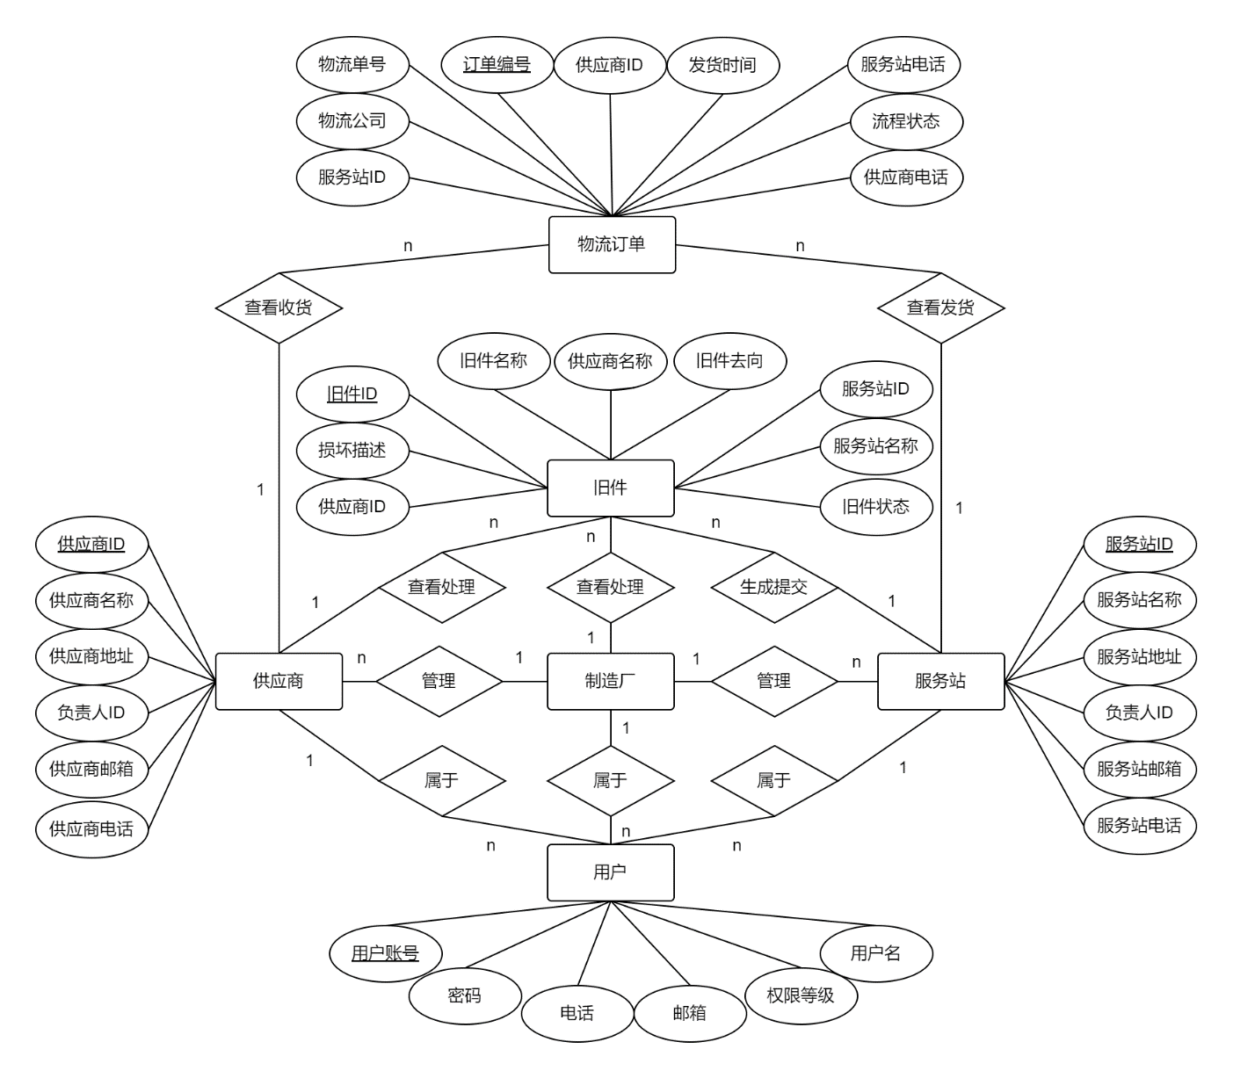

3.2数据库的表结构

系统数据库的表结构如下：
表3-1 舆情主题表
字段名 | 中文字段名 | 数据类型 | 主/外键 | 是否为空 | 说明
case_id | 主题id | Varchar(32) | 主键 | 非空 | 自增id，初值为1
name | 主题名称 | Varchar(64)

表3-2 舆情报道表
字段名 | 中文字段名 | 数据类型 | 主/外键 | 是否为空 | 说明
pdata_id | 舆情报道id | Varchar(32) | 主键 | 非空 | 自增id，初值为1
title | 标题 | Varchar(64)
content | 内容 | longtext
comment | 评论 | longtext
links | 链接 | Varchar(255)
source | 来源 | Varchar(64)
case_id | 所属案例 | Varchar(32) | 外键
release_date | 发布时间 | datetime

4、系统功能详细设计

4.1送检不合格品退货

（1）创建待检退货单
送检不合格品库保管员根据供应商编码查询其送检不合格品，界面如下：
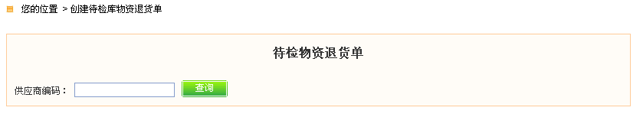
输入供应商编码，点击“查询”进入以下界面：
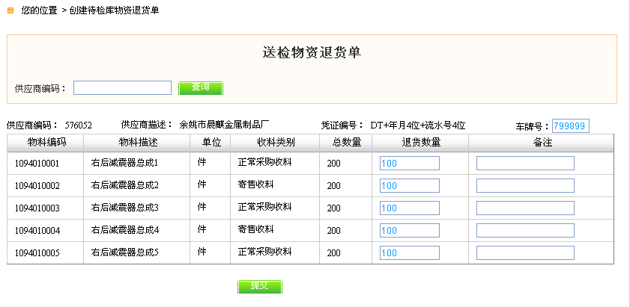
GridView显示的是送检不合格品库入库记录表（T_DRM_CheckBadInStorehouse）中所有“物料状态”（MaterialState）为“1—可退货”，且可退货数量不等于0的所有记录。输入退货数量、备注后，点“提交”，执行如下数据库操作，并转到打印页面。
- 计算可退货数量（=原可退货数量-退货数量），更新送检不合格品库入库记录表（T_DRM_CheckBadInStorehouse）中相应记录（如果退货数量为0或空，则不做任何操作）。此时，记录的“物料状态”（MaterialState）为“3—退货中”。
- 送检不合格品退货总表（T_CMM_CheckBadIDrawHead）插入一条新记录，记录单据号和车牌号。
- 送检不合格品退货详细（T_CMM_CheckBadIDrawDetail）插入对应的多条新记录。

（2）财务确认
财务人员登录系统，对退货单进行确认。
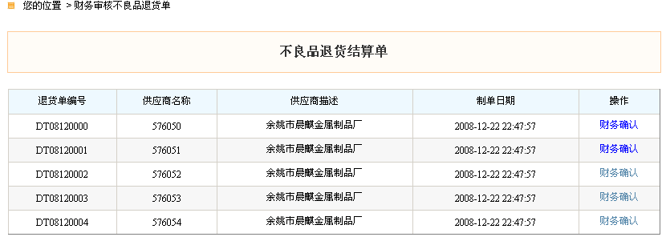
GridView显示的是送检不合格品退货总表（T_CMM_CheckBadIDrawHead）中所有”退货单状态”（DrawState）为“1—退货申请”的所有记录。按退货单编号升序排列。
点“财务确认”，出现如图所示界面：
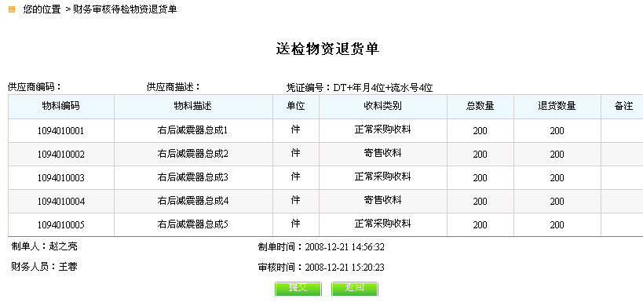
点击“提交”按钮，执行以下数据库操作：
- 将送检不合格品退货总表（T_CMM_CheckBadIDrawHead）对应记录的”退货单状态”（DrawState）置为“2—财务审核”。
- 将送检不合格品库入库记录表（T_DRM_CheckBadInStorehouse）中相应记录的“物料状态”（MaterialState）”置为“0—退货完成”。
- 更新供应关系表（T_SQM_SupplyRelation）中对应采购看板记录的 “送检不合格数量”（CheckBadQuantity）。

（3）送检物料退货单查询及打印
按供应商编码、供应商名称、退货日期进行查询。输入查询条件后，点击“查询”，进入以下界面：
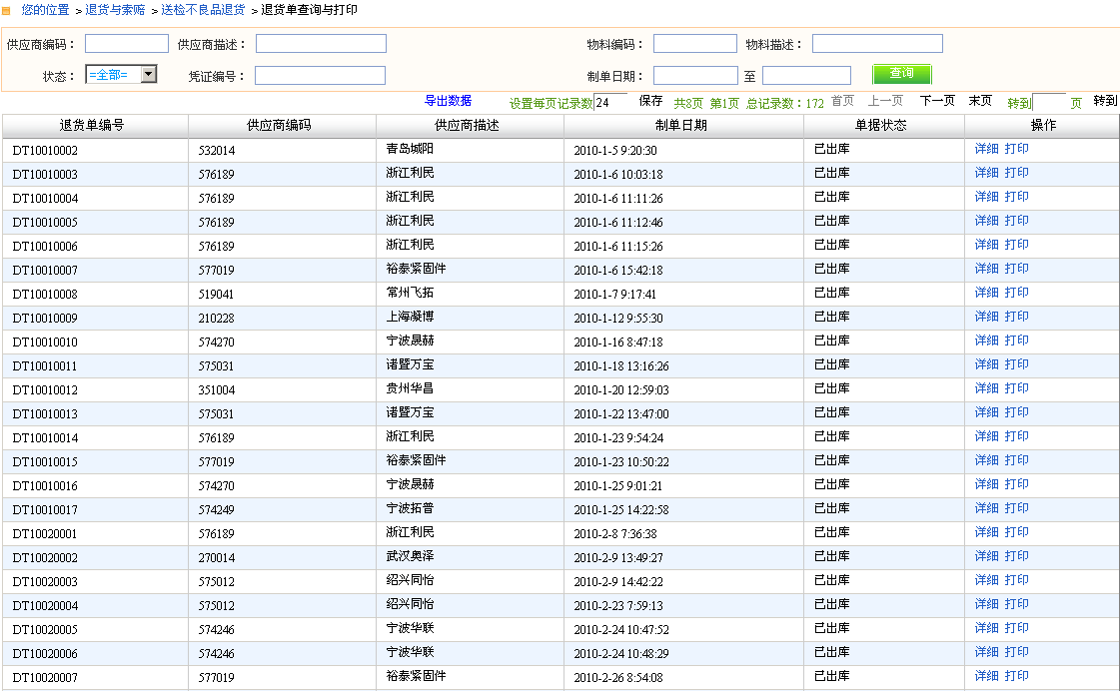
点击“详细”，展示退货单的所有内容。界面如下：
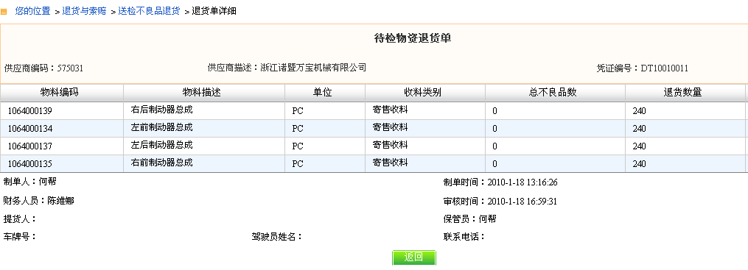
点击“打印”，则按自有，和寄售分别显示相关物料。。界面如下：
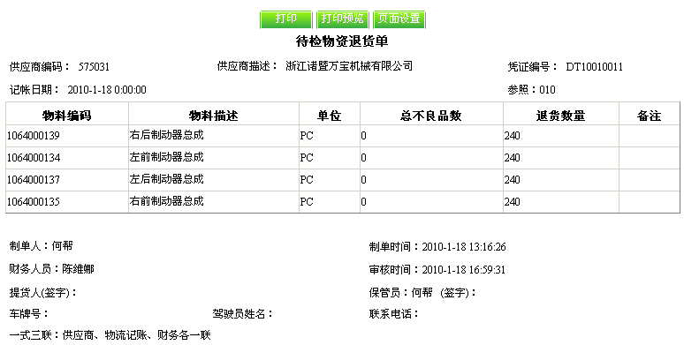

5、系统程序和技术实现
可以画程序的时序图，相关技术和算法的实现方式
……

